**29.11. 5-А (1 група) укр.мова Добровольська В.Е.**

**Тема:** Словосполучення. Головне і залежне слово в словосполученні.

**Мета навчальна:** дати учням загальне уявлення про синтаксис та пунктуацію як розділи мовознавчої науки, ознайомити учнів з поняттям про словосполучення, навчити визначати в ньому головне і залежне слово.

**Мета розвиваюча:** формувати в учнів загальнопізнавальні вміння виділяти словосполучення серед інших поєднань слів, знаходити їх у тексті, правильно будувати словосполучення, в яких допускаються помилки у формі залежного слова.

**Мета виховна:** за допомогою мовленнєво-комунікативного дидактичного матеріалу виховувати патріотичні почуття, любов до українських традицій.

**Хід уроку**

**І. Мотивація навчання школярів**

**ІІ. Актуалізація опорних знань учнів**

- Що вивчає синтаксис?

- Що вивчає пунктуація?

**ІІІ. Сприйняття й засвоєння учнями навчального матеріалу**

Словосполучення називає предмети, їх ознаки і дії точніше, конкретніше, ніж слово. Слова у словосполученні пов'язані за змістом і граматично. Словосполучення складається з двох частин: головної та залежної.

**СЛОВОСПОЛУЧЕННЯ**

залежне слово головне слово

**НЕ Є СЛОВОСПОЛУЧЕННЯМ**

Не кожне поєднання двох і більше слів називається словосполученням. Не є словосполученнями:

а) підмет і присудок;

б) іменник (займенник) з прийменником;

в) однорідні члени речення.

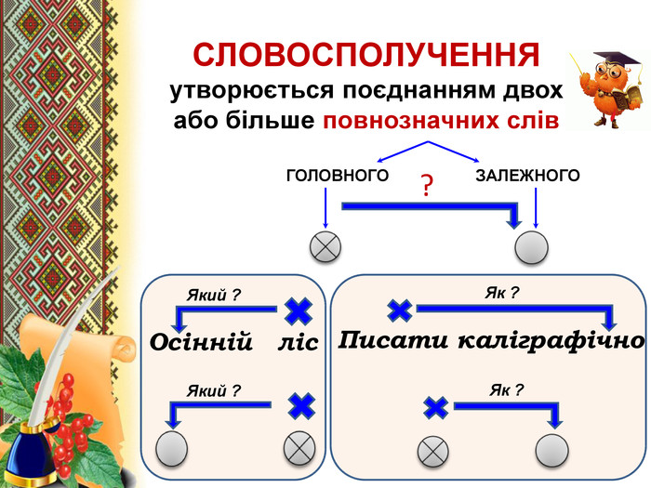

що?

Побачив птаха

від чого?

Зупинився від подиву

яка?

Дощова осінь

**ІV. Закріплення вивченого матеріалу**

**Синтаксичний розбір словосполучення**

Зробити синтаксичний розбір словосполучення

Золота осінь, холодна зима, веселі свята

Вчитися гарно, запам’ятовувати швидко, писати красиво

Йти швидко, трибати високо, бачити далеко.

**V. Систематизація й узагальнення знань**

**1.Бесіда за питаннями:**

* Що вивчає синтаксис?
* Що вивчає пунктуація?
* Що називається словосполученням? Наведіть приклади.
* Чи всі сполучення слів ми вважаємо словосполученнями?

**2. Оцінювання**

**VI. Домашнє завдання:**

**Вивчити правила**

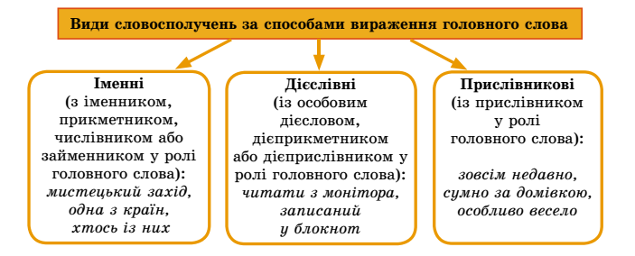

Розібрати словосполучення: рідна Україна,

почуття незламності, бути патріотом.